Для того чтобы разрабатываемый web-сайт можно было найти при помощи поисковых систем, необходимо чтобы они могли проиндексировать его. Индексация сайта — это процесс, при котором поисковые системы сканируют, анализируют и сохраняют информацию о веб-страницах. Это позволяет им лучше понимать структуру сайта и его содержимое, а поисковый алгоритм помогает определить, на каком месте будет страница в выдаче.

Для того чтобы поисковая система Google смогла проиндексировать страницы на разрабатываемом сайте необходимо выполнить несколько дополнительных действий, без которых даже при указании доменного имени сайта в поисковой выдаче не будет ничего отображено (рис. 63.1).

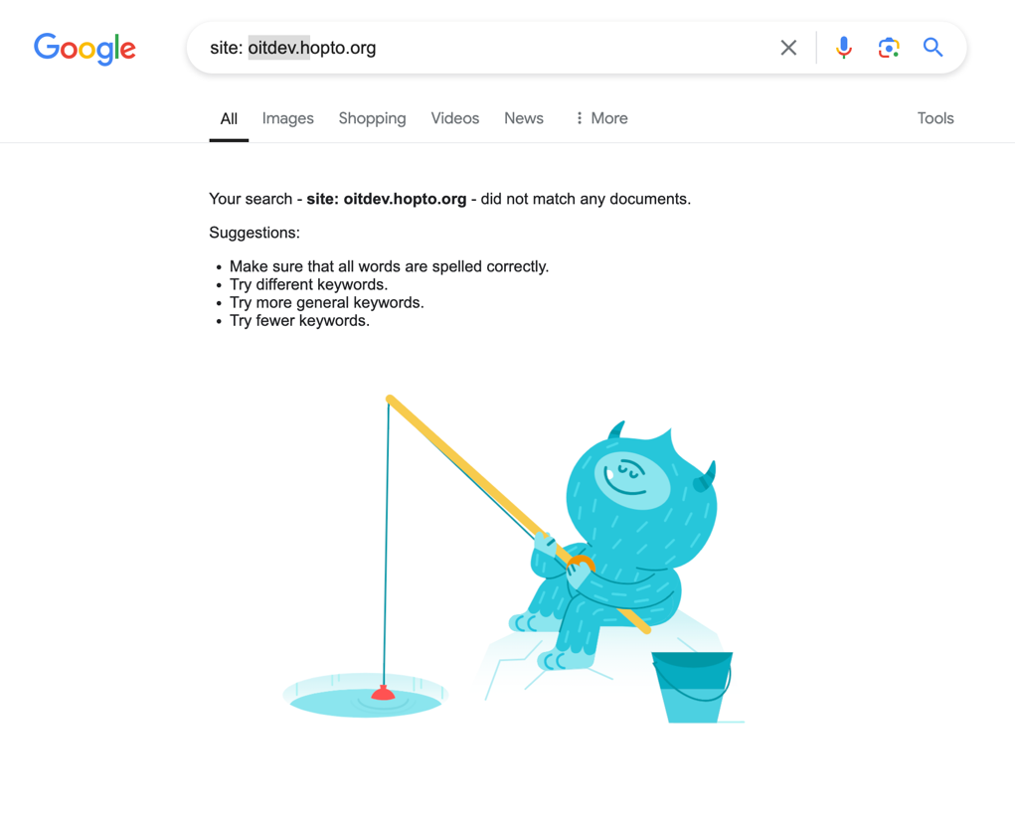

Рис. 63.1. Пустая поисковая выдача

Перед тем как запросить индексацию сайта необходимо подтвердить владение им. Регистрация web-сайта происходит на ресурсе Google Search Console, при первом входе на который появляется страница регистрации, на которой запрашиваются данные о доменном имени ресурса (рис. 63.2).

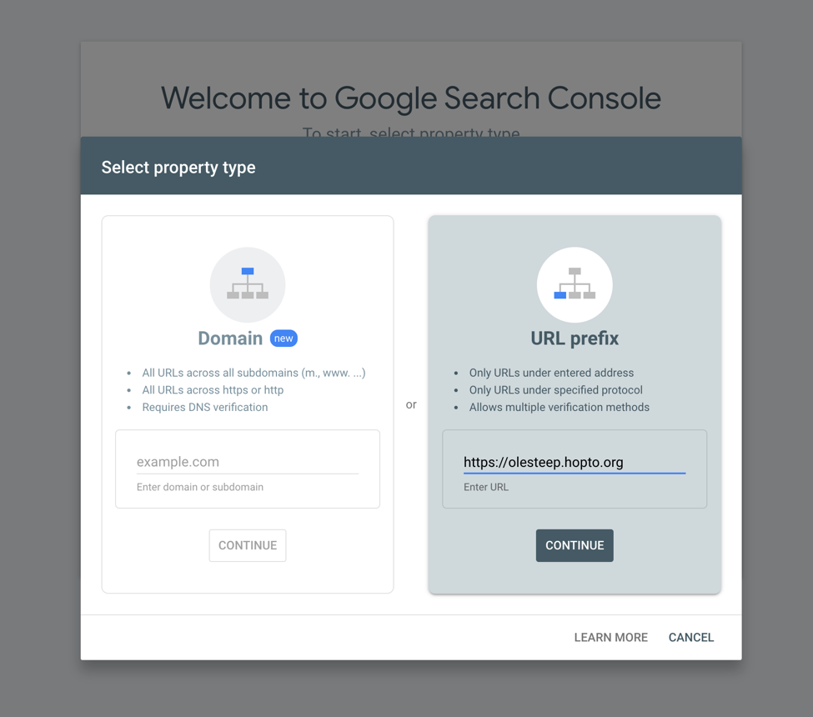

Рис. 63.2. Запрос доменного имени

После указания доменного имени будет сгенерирован уникальный файл-ключ (google[код].html), который необходимо разместить в корневой директории разрабатываемого сайта на сервере (рис. 63.3).

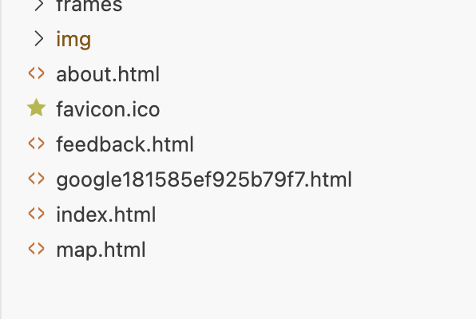

Рис. 63.3. Добавленный файл-ключ

При индексации поисковая система будет проверять наличие этого файла, иначе индексация проводится не будет. После подтверждения владельца сайта появляется возможность попасть в меню статистики сайта (рис. 63.4). Сразу после регистрации доменного имени в Google статистика будет отсутствовать и появится только в течении нескольких дней.

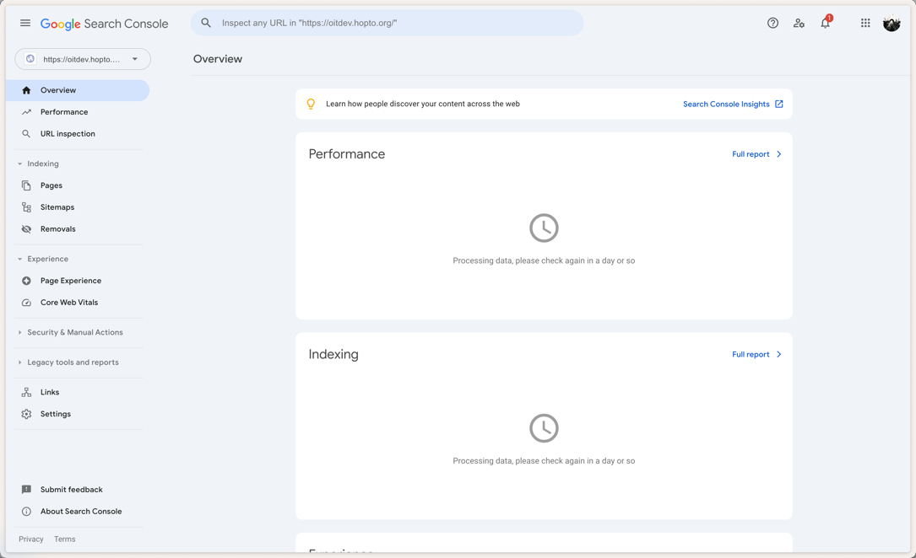

Рис. 63.4. Страница со статистикой сайта

Запрос индексации происходит в разделе URL Inspection, в котором сообщается что сайт никогда не был проиндексирован поиском (рис. 63.5).

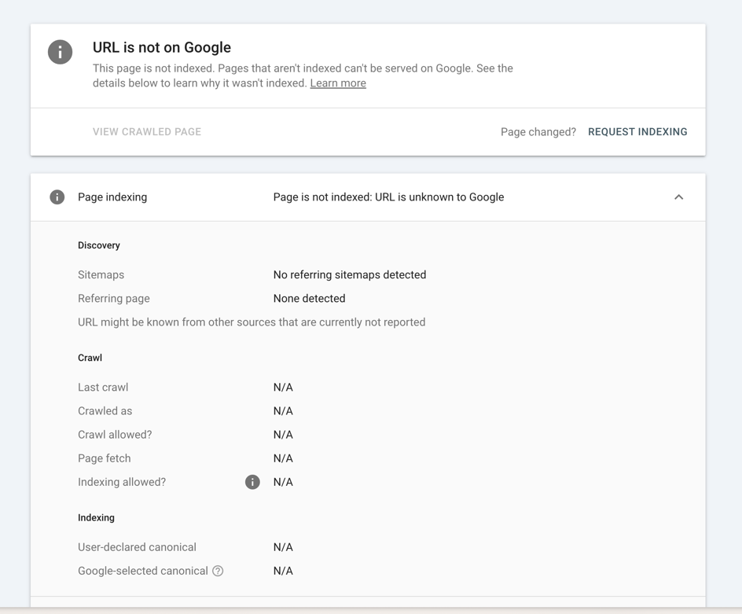

Рис. 63.5. Сообщение о отсутствии индексации

Здесь же имеется кнопка Request Indexing по нажатии которой будет отправлен запрос на индексирование. Индексирование занимает некоторое время, по прохождении которого, на этой же странице отобразится сообщение о наличии страниц сайта в поисковой системе (рис. 63.6).

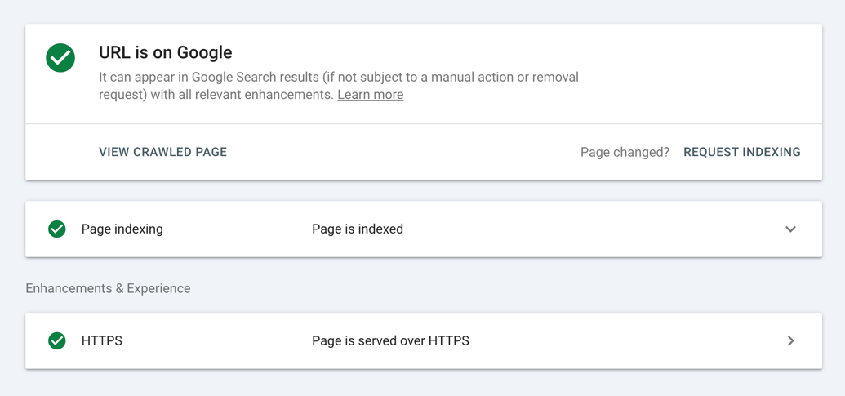

Рис. 63.6. Сообщение об успешной индексации

Иногда поисковая система производит повторную индексацию для обновления данных о сайте, а этот процесс может довольно сильно загружать сетевой канал сервера, на котором расположен ресурс из-за чего его быстродействие падает, а поисковая система выдаёт ему меньший балл оценки. Для того чтобы снизить нагрузку можно исключить из индексации некоторые страницы, которые не содержат какой-либо полезной информации. Для этого в заголовок страницы добавляется следующий тег:

|  |
| --- |
| <meta name="robots" content="noindex, nofollow" /> |

Этот тег был добавлен для страницы обратной связи и для всех фреймов, т.к. они не несут никакой ценности для поисковой выдачи, а фреймы в целом могут снизить оценку для сайта, т.к. на сегодняшний день фреймы – устаревшая и крайне нежелательная технология.

После того как проделаны вышеописанные шаги разрабатываемый web-сайт через какое-то время должен начать отображаться в поисковой выдаче Google.

Для поисковой системы «Яндекс» запрашивать индексацию нет необходимости – она индексирует все возможные сайты. Так и разрабатываемый сайт начал появляться в поисковой выдаче ещё на этапе его разработки, о чём свидетельствует название «Курсовая: тест» (рис. 63.7).

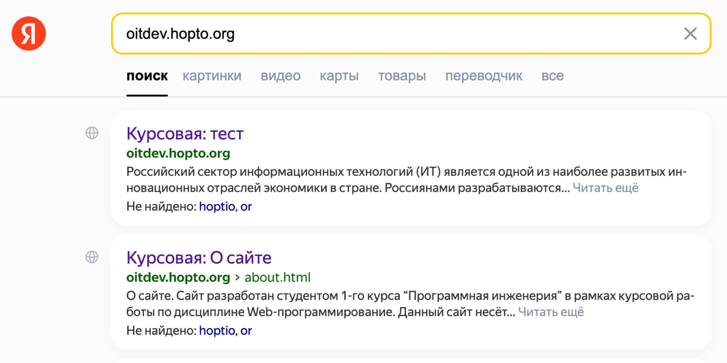

Рис. 63.7. Поисковая выдача "Яндекс"